
НЕДЕЛЯ БЕЗОПАСНОСТИ
Ежегодно на дорогах и улицах городов и сел совершаются сотни дорожно-транспортных происшествий, в результате которых десятки детей погибают и сотни получают ранения и травмы. Именно поэтому мы решили провести неделю «Правила дорожного движения»
В нашем детском саду маленькие пешеходы с помощью сказок по ПДД, занятий, игр закрепляют основы правил дорожного движения. Мы стараемся сделать все возможное, чтобы оградить детей от несчастных случаев на дорогах! Совместно с детьми был проделана следующая работа: рассматривание иллюстрации со стихотворными текстами о правилах для пешеходов, чтение книжки о светофоре и его сигналах, о дорожных знаках, машинах.
В течение недели проводились беседы с показом знаков дорожного движения и рассматриванием иллюстраций. Также была проведена и индивидуальная работа с детьми по закреплению знаний о значении дорожных знаков и изучении стихов о правилах поведения на улице. Детям были представлены дидактические игры, упражнения, которые способствовали дополнению, закреплению у детей знаний о движении транспорта и поведения пешеходов. Так же использовали следующие игры: «Зеленый – шагаем, желтый – хлопаем, красный – стоим», «Можно – нельзя», «Цветные автомобили», «Что за знак…», «Где незнайка переходит?», «Машины едут – пешеходы стоят». Я убеждена, что общими усилиями мы справились с поставленными задачами. И наши дети будут соблюдать правила дорожного движения на должном уровне.

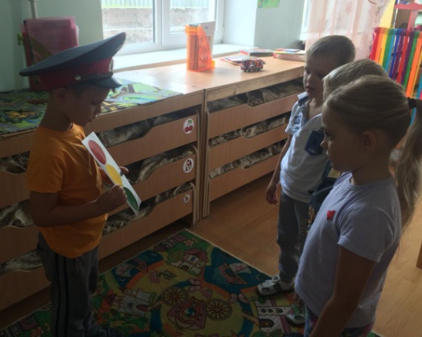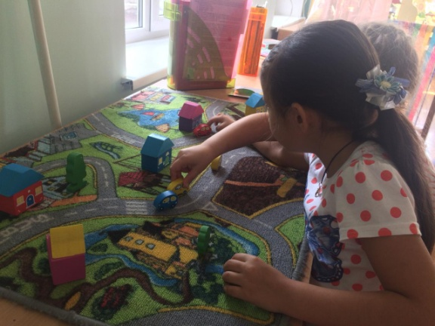
Сентябрь 2018 «Здесь учат жить, любить, творить»

